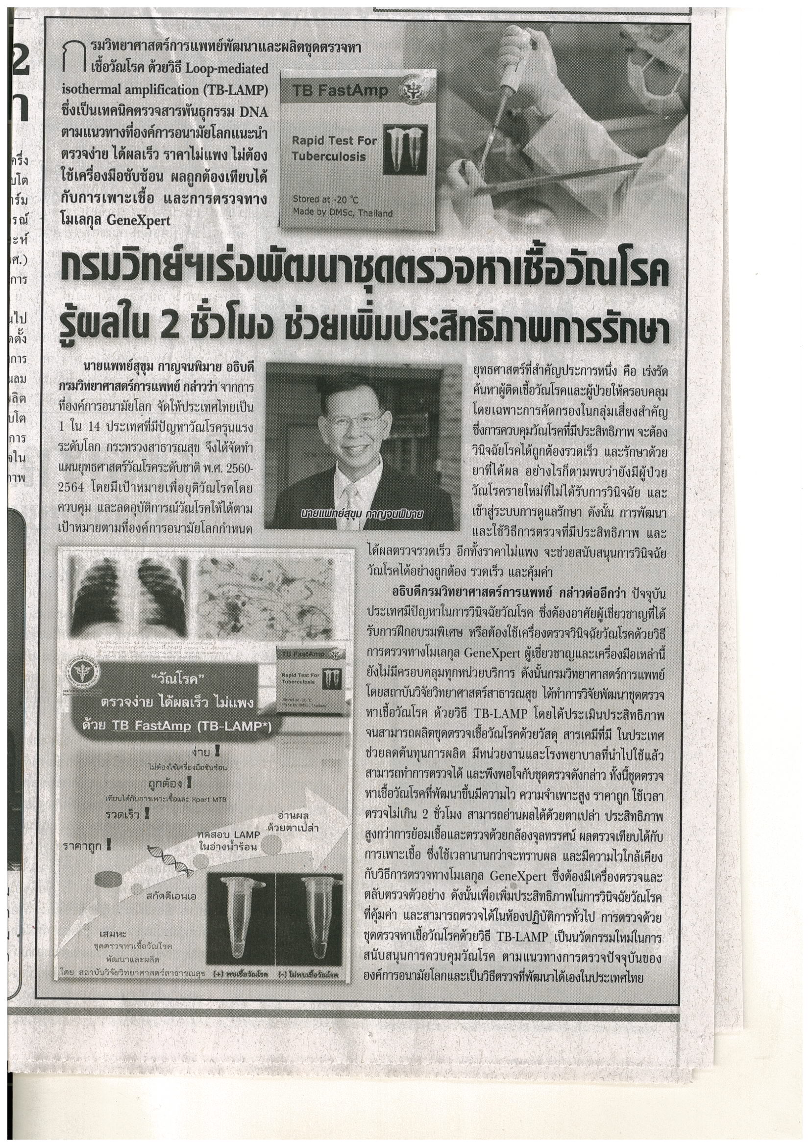 ข่าวประจำวันพฤหัสบดีที่ 9 สิงหาคม 2561 หน้าที่ 7

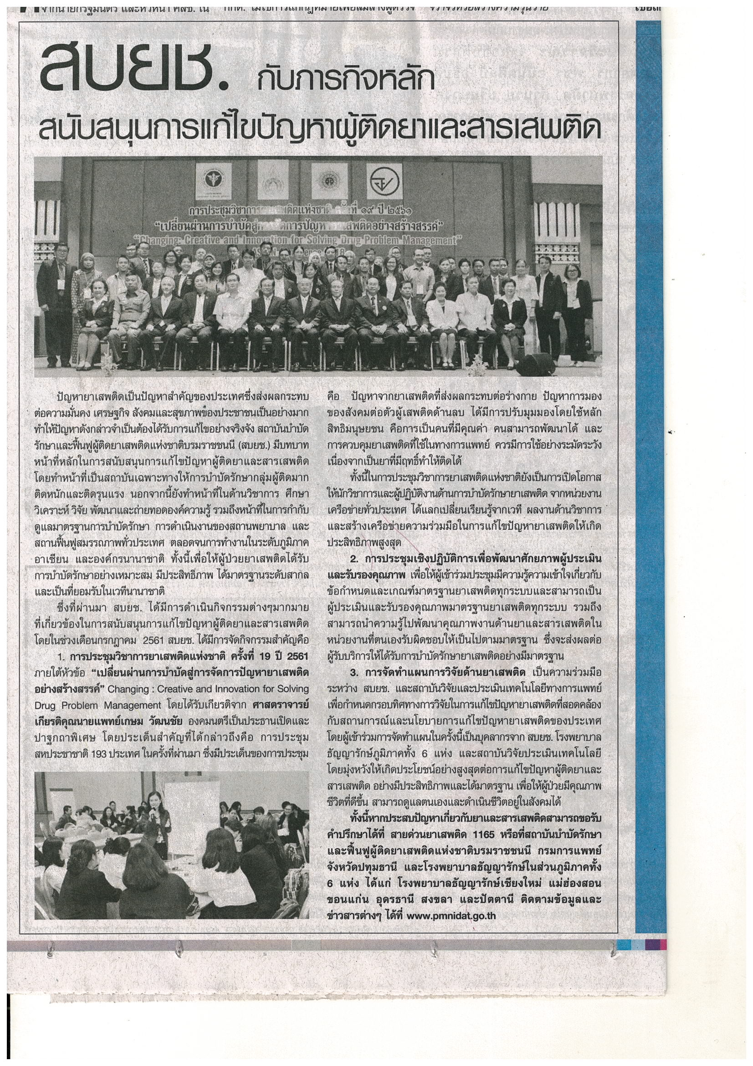 ข่าวประจำวันพฤหัสบดีที่ 9 สิงหาคม 2561 หน้าที่ 3

ข่าวประจำวันพฤหัสบดีที่ 9 สิงหาคม 2561 หน้าที่ 5

ข่าวประจำวันพฤหัสบดีที่ 9 สิงหาคม 2561 หน้าที่ 12

ข่าวประจำวันพฤหัสบดีที่ 9 สิงหาคม 2561 หน้าที่ 14

